

XANA SUMMIT 2024 - JAPAN DAO 파빌리온을 방문하세요!
기대하던 XANA SUMMIT 2024가 드디어 개막하고, JAPAN DAO도 이 흥미로운 이벤트에 참여하고 있습니다. 서밋은 2024년 9월 24일부터 10월 7일까지 XANA 메타버스 공간에서 진행됩니다. 이 거대한 이벤트는 전 세계의 참가자들에게 열려 있으며, 누구나 2주 동안 메타버스를 체험할 수 있습니다. 이 독특한 가상 환경을 마음껏 즐겨보세요!

XANA 메타버스 공간에 입장하는 방법

1. 앱 다운로드
iOS 사용자: XANA 공식 웹사이트의 지침에 따라 앱을 다운로드하세요.
Android 사용자: Google Play 스토어에서 앱을 다운로드할 수 있습니다.
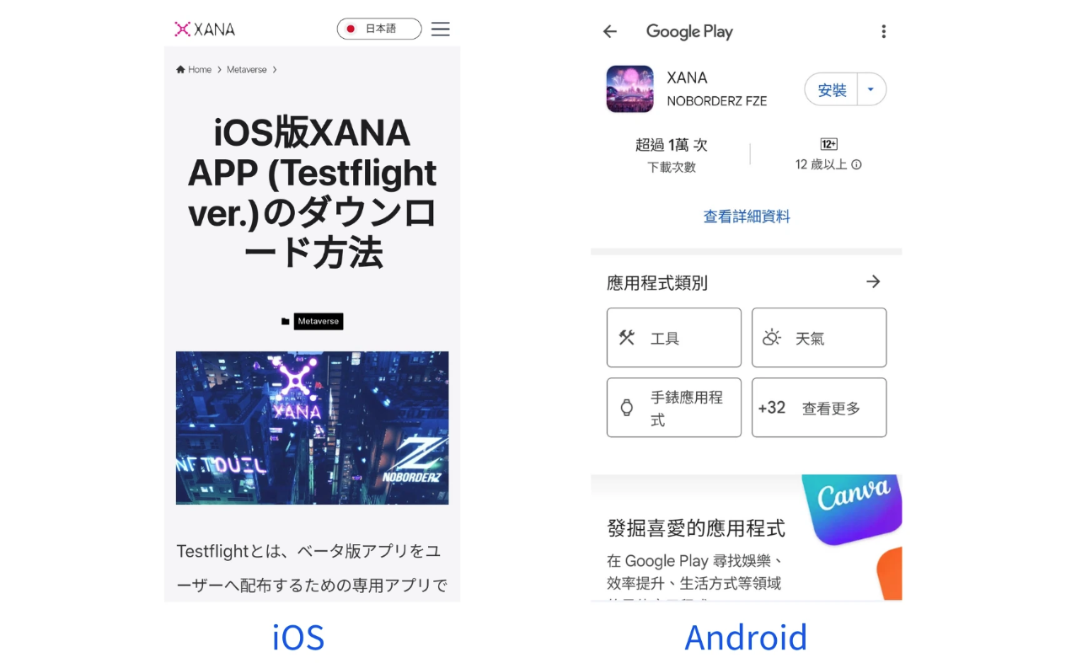
다운로드 링크는 XANA의 Discord 서버에 참여하여 'links' 채널에서 찾을 수 있습니다.
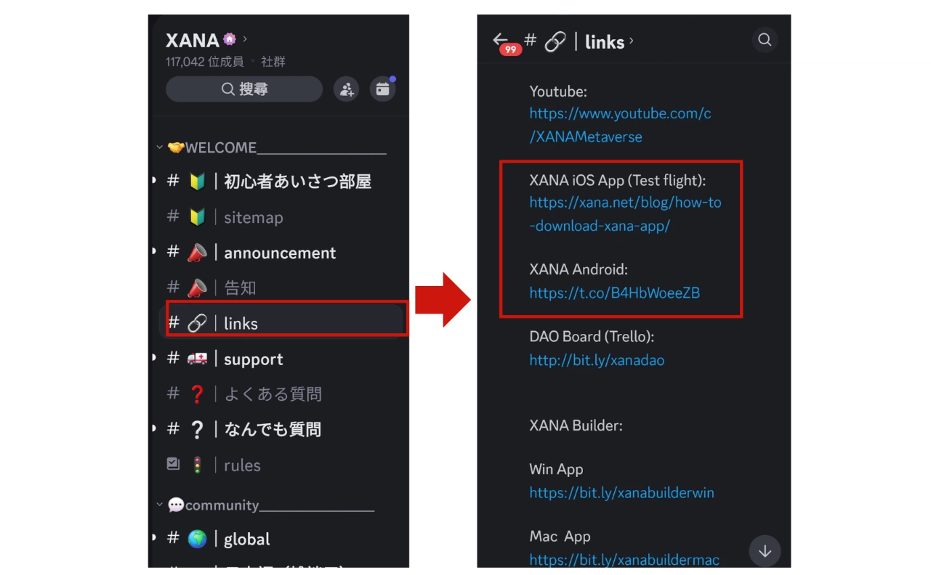

2. 로그인 방법
앱을 실행한 후에는 연결된 지갑, 이메일 계정, Google 계정 또는 Apple 계정을 사용하여 로그인할 수 있습니다. 로그인하지 않고 게스트로 액세스하는 것도 가능합니다.
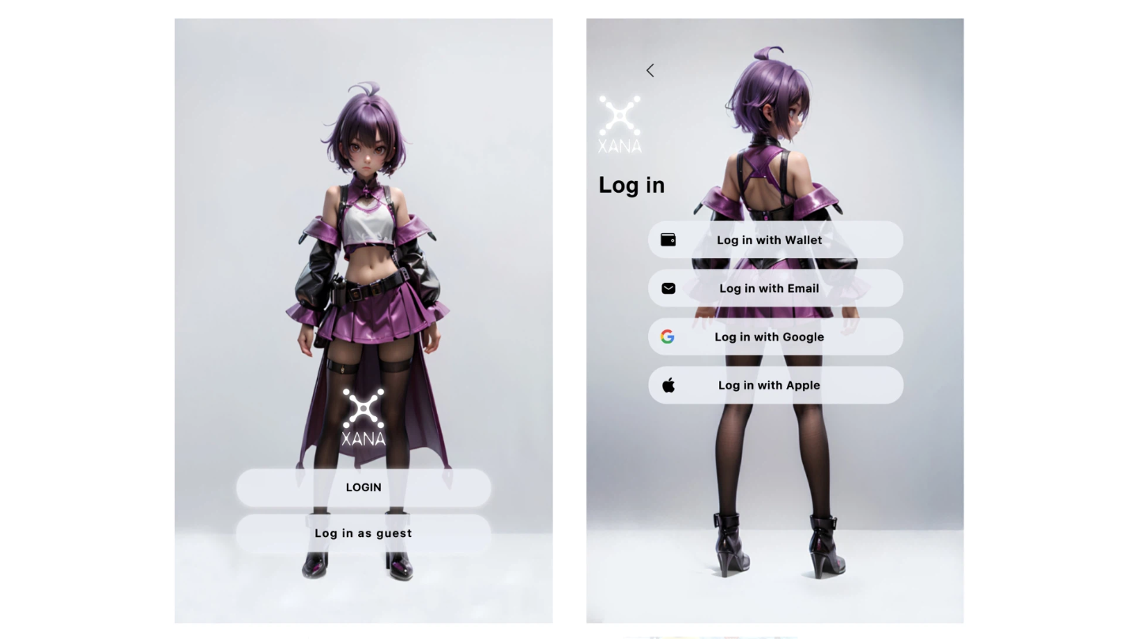
로그인 후 XANA 메타버스 공간에 입장합니다.
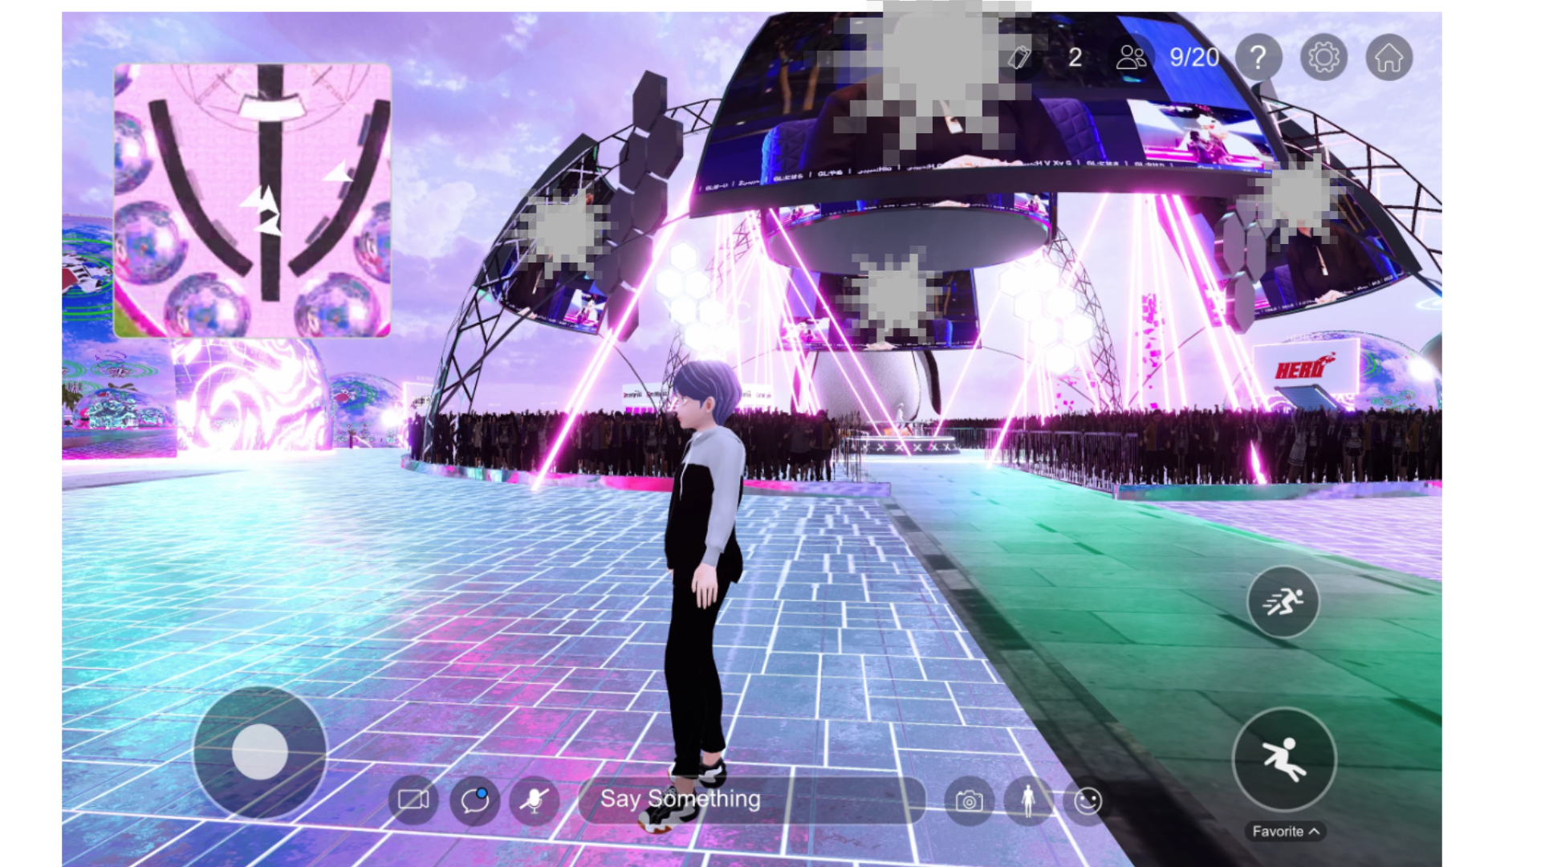

3. JAPAN DAO 파빌리온을 찾는 방법
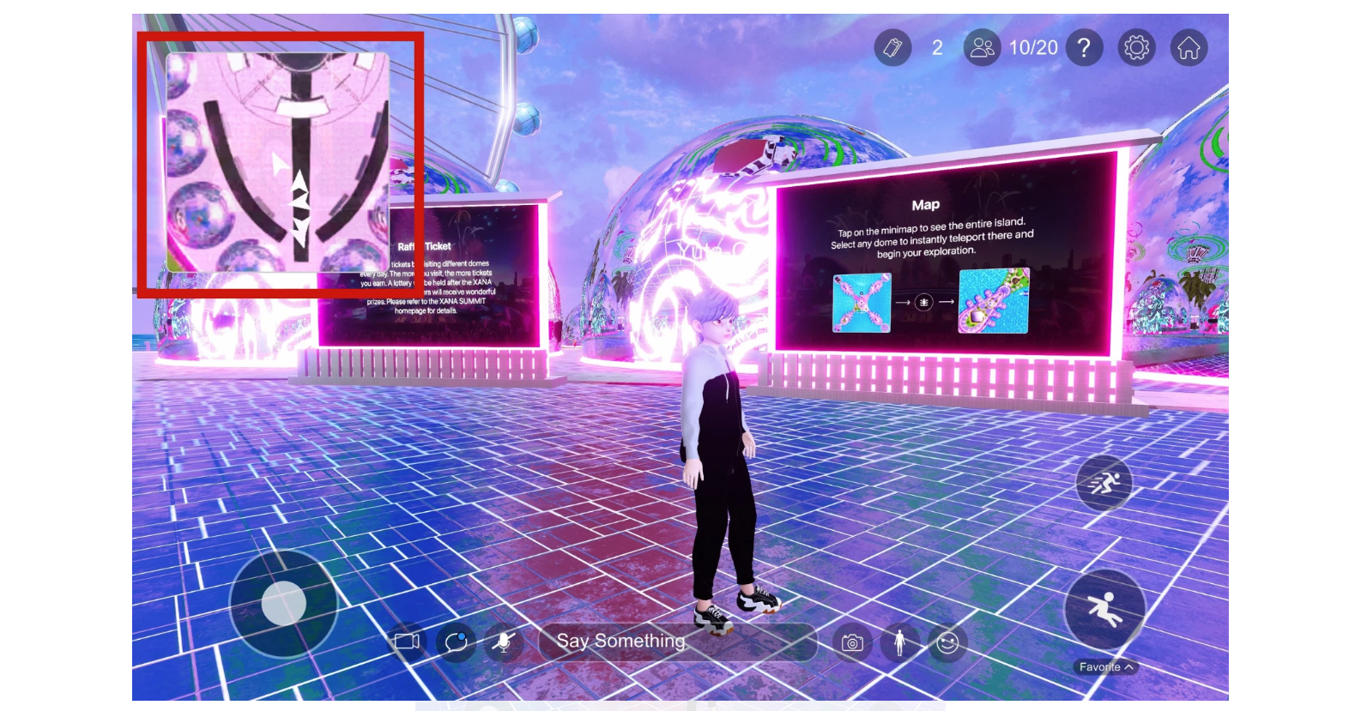
① 화면 왼쪽 상단의 지도 아이콘을 탭하세요.
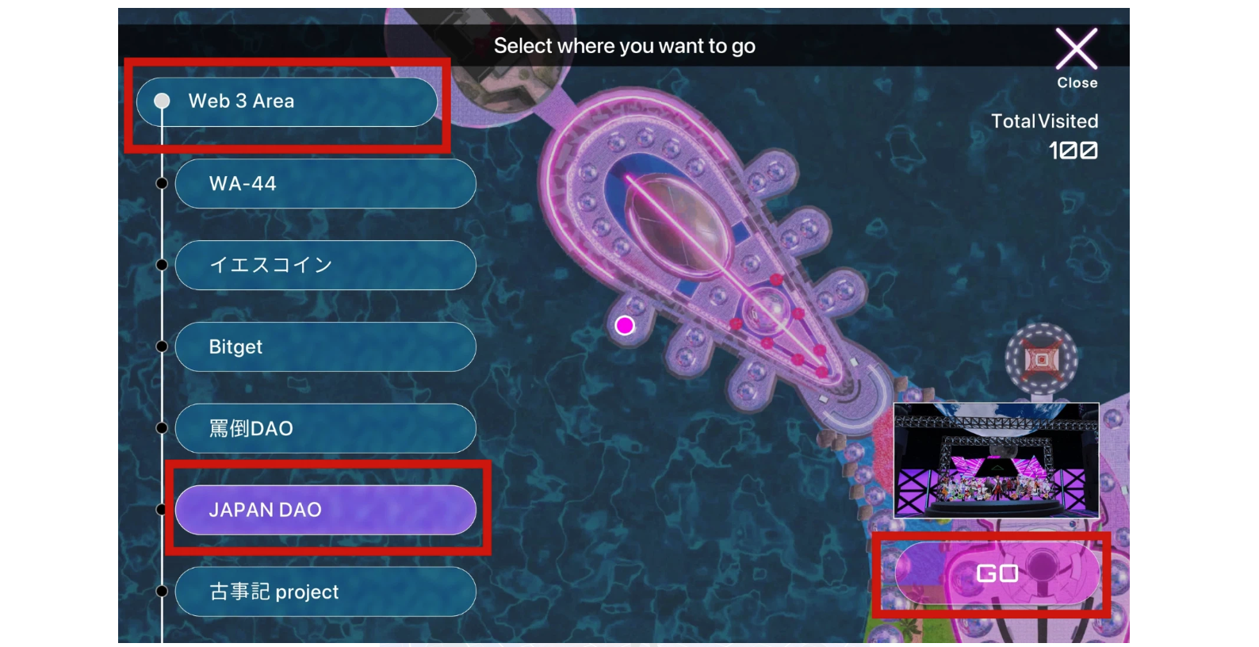
② 'Web3 Area → JAPAN DAO'를 선택하고 'GO'를 탭하세요.
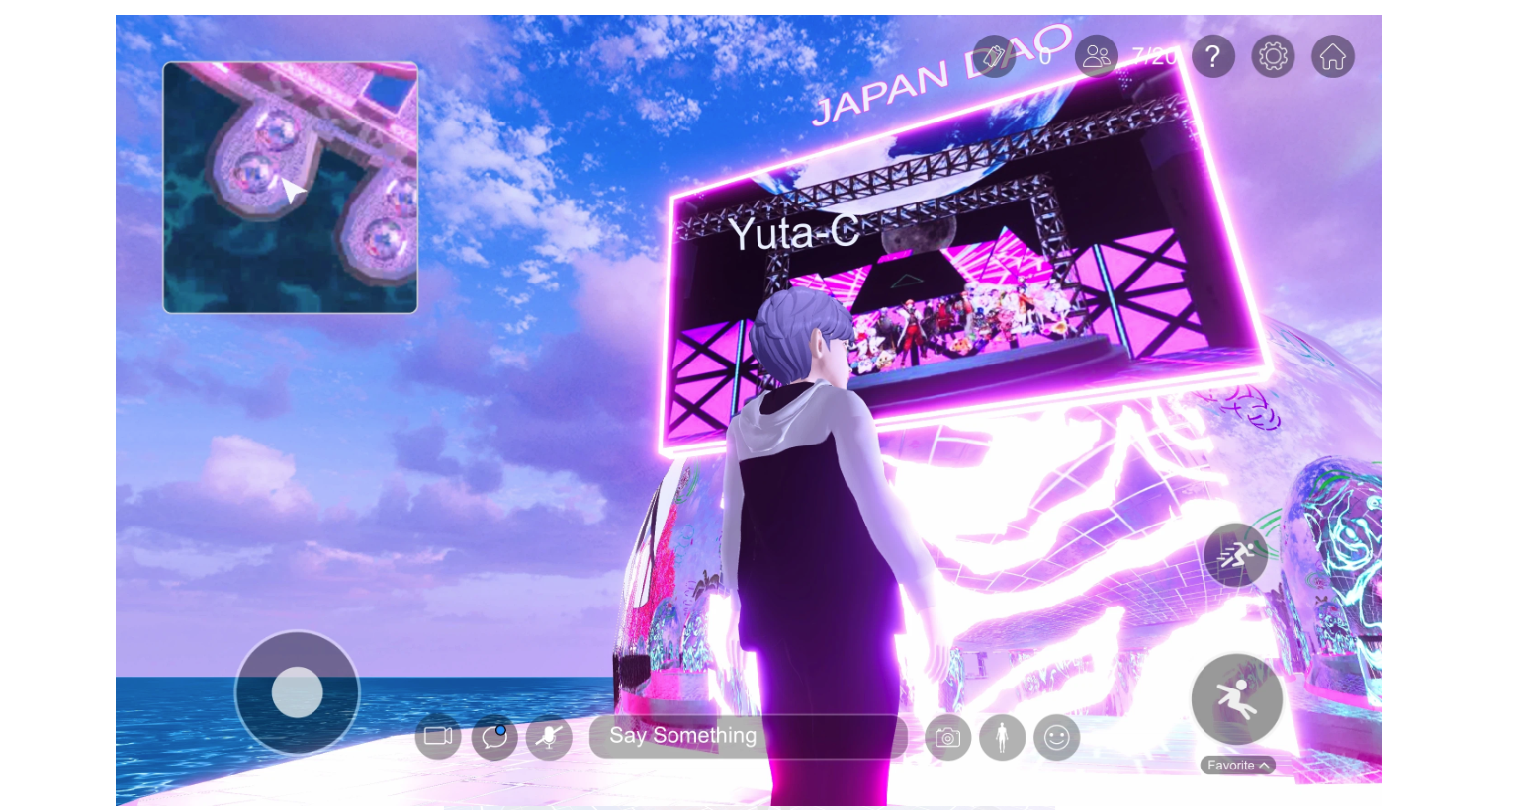
③ JAPAN DAO 파빌리온에 도착하면 JAPAN DAO 간판을 볼 수 있습니다. 간판 아래에서 입장하세요.
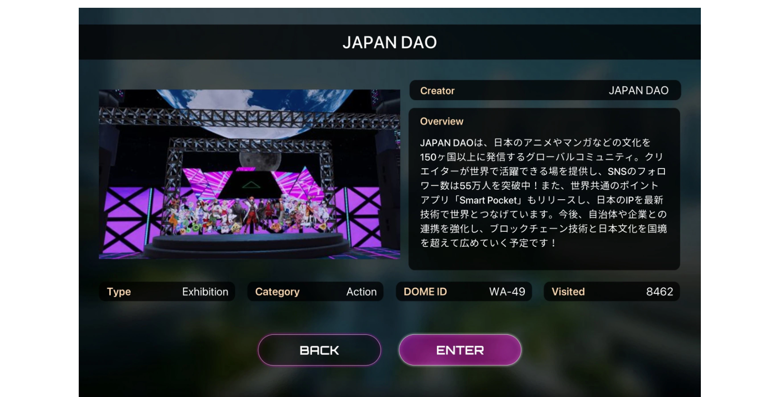
④ 입장 후 JAPAN DAO 소개가 표시됩니다. 확인한 후 'Enter'를 탭하세요.

JAPAN DAO 파빌리온 소개
JAPAN DAO 파빌리온에 처음 들어가면 전체 풍경이 로드되는 데 약간의 시간이 걸릴 수 있지만, 곧 독특하고 몰입감 있는 분위기가 펼쳐집니다. 파빌리온은 작지만 JAPAN DAO의 독점 작품 전시뿐만 아니라 벽에는 SP 토큰도 게시되어 있습니다.

Pockemy(왼쪽), SPACE GIRL(오른쪽) 전시 작품
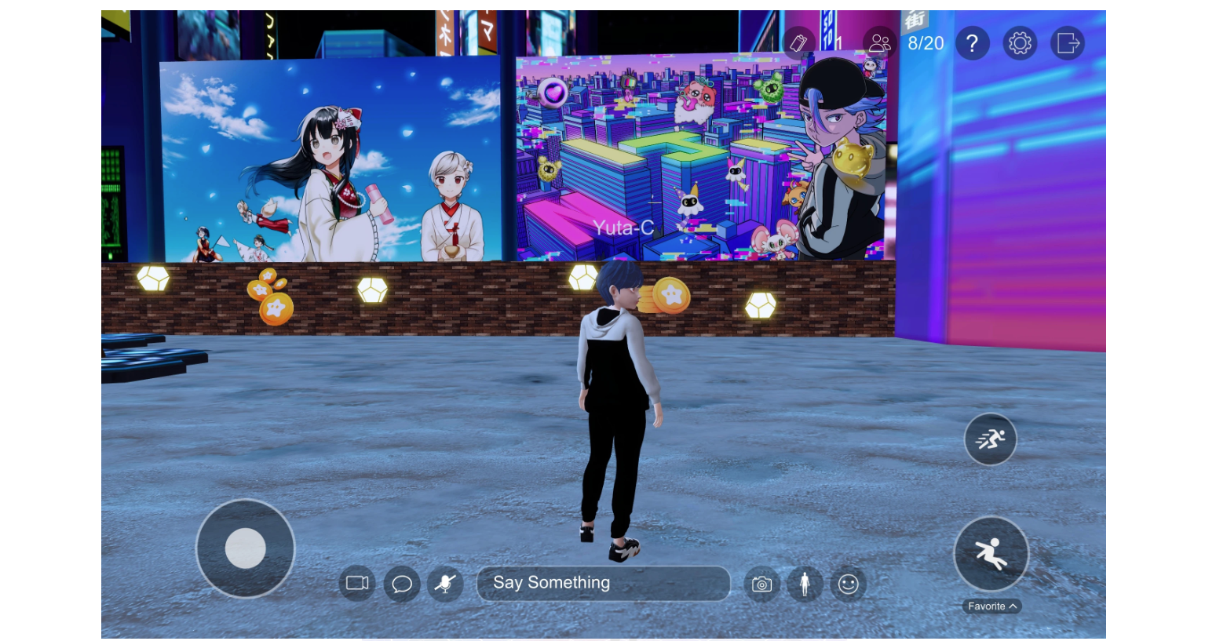
KAGURA(왼쪽), NIJI(오른쪽) 전시 작품

Sagittarius's Thoughts(왼쪽), AMATO(오른쪽) 전시 작품
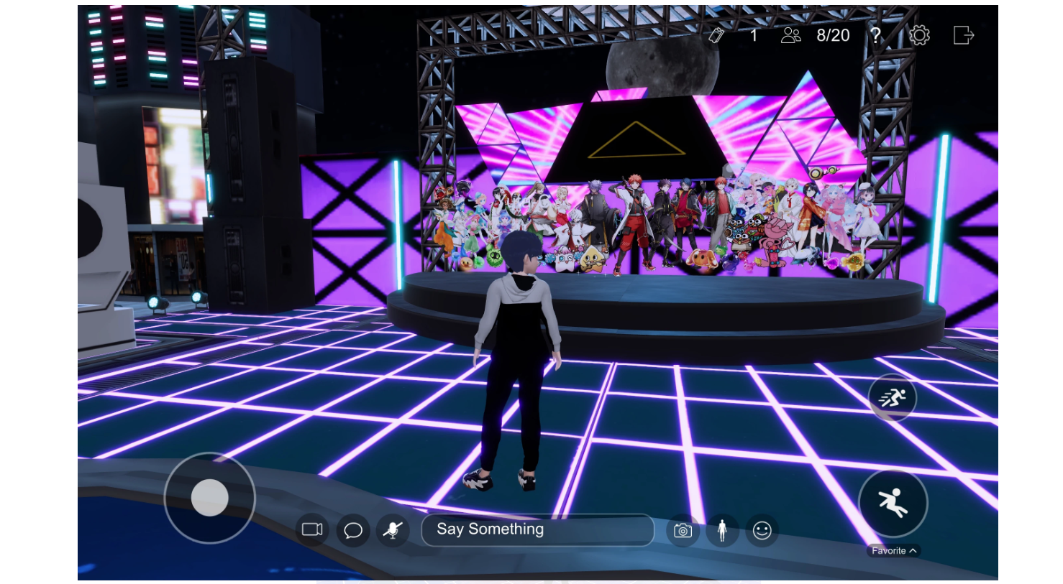
전면 스테이지에 모든 IP 캐릭터가 함께 전시되어 있습니다.

XANA에서 로그아웃하는 방법
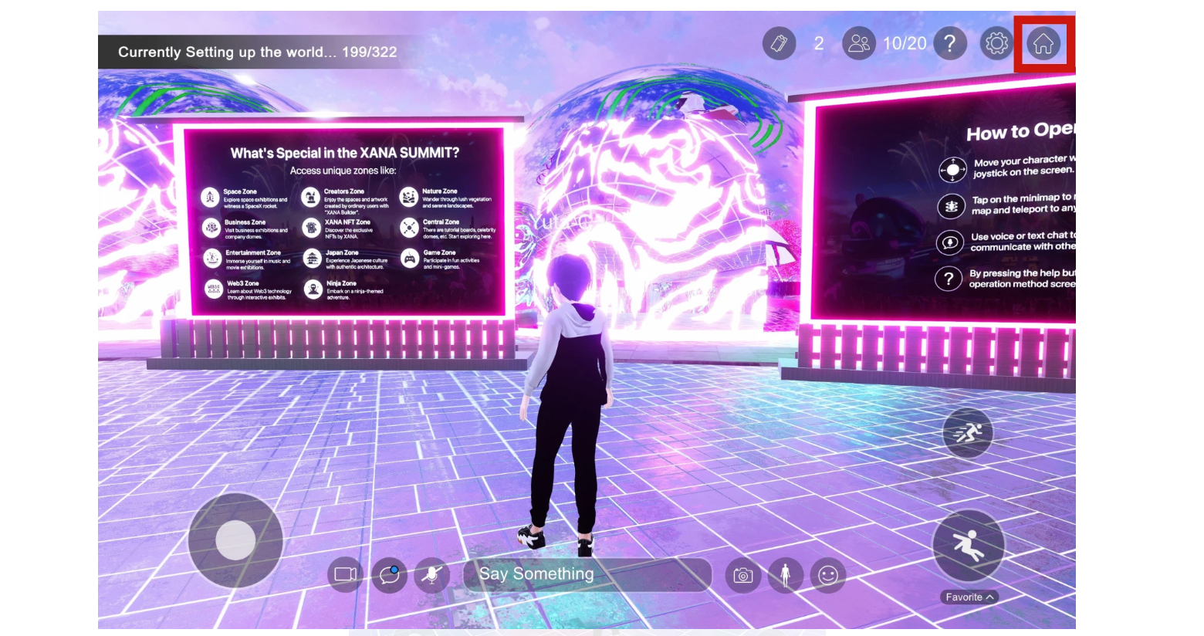
① 화면 오른쪽 상단의 집 아이콘을 탭하여 메타버스 공간을 나갑니다.
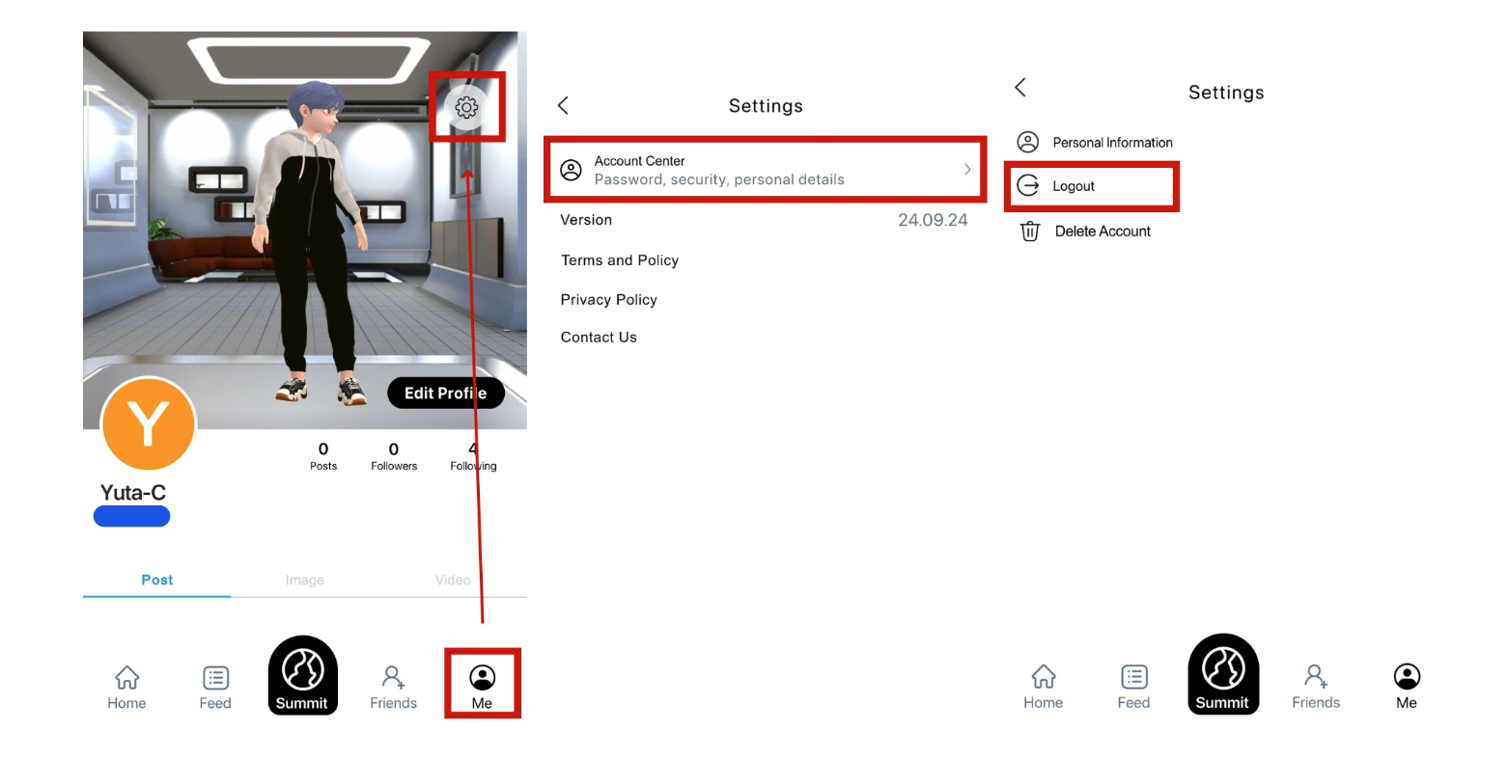
② 'Me → 설정 → 계정 센터 → 로그아웃'으로 이동하여 로그아웃을 완료하세요.

요약
이 가이드는 XANA 메타버스 공간에 입장하는 방법과 JAPAN DAO 파빌리온의 투어를 다루고 있습니다. JAPAN DAO뿐만 아니라 XANA SUMMIT 2024에서는 다양한 프로젝트와 개인들이 그들의 작품을 선보이고 있습니다. 다른 전시도 탐험해 보시길 권장합니다!
공식 Discord: [https://discord.com/invite/japandao](https://discord.com/invite/japandao)
공식 Instagram: [https://www.instagram.com/japannftmuseum/](https://www.instagram.com/japannftmuseum/)

